# บทที่ 2

**ทฤษฎีที่เกี่ยข้อง**

ในการพัฒนาเว็บแอปพลิเคชัน ระบบรวมอินดี้อาร์ทอุบล ได้นำองค์ความรู้หลากหลายด้านมาประยุกต์ใช้งาน โดยมีความรู้ที่เกี่ยวข้อง และสำคัญ ดังนี้

2.1 Play Framework

2.2 ภาษาสกาล่า (Scala)

2.3 Slick database

2.4 ฺBootstrap 3

2.5 จาวาสคริปต์ (JavaScript)

2.6 Blend4web

2.7 การใช้งานโปรแกรม Blender

2.8 การใช้งาน GitHub

## 2.1 Play Framework

Play framework [1] คือ MVC framework สำหรับพัฒนาเว็บแอปพลิเคชันที่ผู้พัฒนาสามารถใช้ภาษา Scala หรือ Java ในการพัฒนา รูปแบบการทำงานของ MVC framework สามารถแสดงได้ดังภาพที่ 2.1

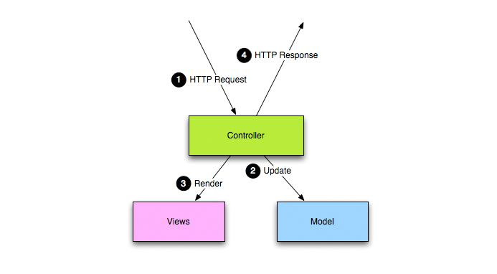

ภาพที่ 2.1 รูปแบบสถาปัตยกรรม

สถาปัตยกรรม MVC จะแยกองค์ประกอบการทำงานออกเป็น ส่วนแสดงผล(Presentation) และ ส่วนนิยามข้อมูล(Model) และส่วนของคำสั่งควบคุม(Controller) โดยการประยุกต์ใช้งานทั้งสามส่วน มีการกำหนดไว้ในไดเร็กทอรี่แต่ละส่วนในแพ็กเกจที่แยกออกจากกันอย่างชัดเจนดังนี้

2.1.1 Controllers เป็นตัวตอบสนองต่อเหตุการณ์ต่าง ๆ ที่เกิดขึ้น จากการกระทำของผู้ใช้ และการประมวลผลของผู้ใช้ อาจทำให้รูปแบบเกิดการเปลี่ยนแปลง และในเว็บแอปพลิเคชัน เหตุการณ์ทั่วไปจะมีการร้องขอ HTTP ซึ่งตัวควบคุมสำหรับการร้องขอ HTTP มีการสกัดเหตุการณ์ที่เกี่ยวข้องกับข้อมูล เช่น การถามหาพารามิเตอร์ String ร้องขอในส่วนของ headers และนำไปเปลี่ยน object ในรูปแบบพื้นฐาน

2.1.2 Models เป็นการแสดงข้อมูลที่เฉพาะเจาะจงเกี่ยวกับการดำเนินงานของแอปพลิเคชัน ตรรกะ (logic) ของโดเมนคือ จะเพิ่มความหมายกับข้อมูลดิบ โปรแกรมประยุกต์ส่วนใหญ่ใช้กลไกการจัดเก็บแบบถาวร เช่นฐานข้อมูล (database) เพื่อเก็บข้อมูล MVC ไม่ใช่แค่การกล่าวถึงเฉพาะการเข้าถึงข้อมูล เพราะมันอยู่ภายใต้การทำความเข้าใจ หรือห่อหุ้มด้วยรูปแบบ

2.1.3 View เป็นรูปแบบการแสดงผล ในรูปแบบที่เหมาะสมสำหรับการปฏิสัมพันธ์ โดยทั่วไปจะเป็นในส่วนของการติดต่อผู้ใช้ หลาย ๆ มุมมอง สามารถมีรูปแบบเดียว หรือสำหรับวัตถุประสงค์ที่แตกต่างกัน ในมุมมองของการประยุกต์ใช้เว็บแอปพลิเคชัน มักจะมีการแสดงผลในรูปแบบ HTML, XML หรือ JSON และมีบางกรณีที่มุมมองสามารถแสดงออกในรูปแบบไบนารี เช่น การแสดงผลแบบไดนามิก แผนภาพ และแผนภูมิ

## 2.2 ภาษาสกาล่า (Scala)

ภาษา Scala [2]เป็นภาษาโปรแกรมที่ผสมผสานระหว่างแนวคิดเชิงวัตถุ (object-oriented) กับแนวคิดฟังก์ชัน (functional) เข้าด้วยกัน เป็นภาษาที่ออกแบบมาเพื่อแสดงรูปแบบการเขียนโปรแกรมทั่วไป ในวิธีที่รัดกุมสวยงาม และปลอดภัย ซึ่งทำงานบน JVM ของแพลตฟอร์มจาวา ทำให้สามารถเรียกใช้งานไลบรารีทั้งหมด ที่สามารถทำงานบน JVM ได้ทันที  Scala เป็นภาษาเชิงวัตถุ ในแง่ที่ว่า ทุกวัตถุ (object) ต้องมีค่า (value) ประเภทและลักษณะการทำงานของ object จะอธิบายจาก คลาส ซึ่งลักษณะคลาส จะขยายโดย คลาสย่อย (sub classing) และกลไกขององค์ประกอบที่มีความยืดหยุ่นตาม mix-in เพื่อแทนหลาย ๆ การสืบทอด และ Scala ยังเป็นภาษาในการทำงานในแง่ที่ว่า ทุกฟังก์ชันจะต้องมีค่า (value) Scala มี syntax ที่มีน้ำหนักเบาสำหรับการกำหนดฟังก์ชันแบบไม่ระบุตัวตนรองรับ ซึ่งจะสนับสนุน (supports) การทำงานให้สูงขึ้น เพื่อช่วยให้การทำงานที่ซ้อนกัน และสนับสนุน currying นอกจากนี้ แนวคิดของ Scala ที่ตรงตามรูปแบบตามธรรมชาติ รวมไปถึงการประมวลผลของข้อมูล XML ด้วยความช่วยเหลือของรูปแบบลำดับ right-ignoring โดยวิธีการขยาย (extension) ทั่วไปผ่านทาง extractor object  ในบริบทนี้ ลำดับของ comprehensions จะเป็นประโยชน์ในการกำหนดคำสั่ง คุณสมบัติเหล่านี้ทำให้ Scala เหมาะอย่างยิ่งสำหรับการพัฒนาโปรแกรมประยุกต์ เช่น web services

## 2.3 Slick database

Slick database [3] เป็นฐานข้อมูลสำหรับการเข้าถึงสกาล่า มีการทำงานที่ง่ายในข้อมูลเชิงสัมพันธ์ เป็น data persistence ที่มี solution เหมือนกับ ORM ซึ่ง ORM ย่อมาจาก Object Relational Mapping หมายถึง   
การ map ข้อมูลในตารางข้อมูลของฐานข้อมูลให้อยู่ในรูปของ object-oriented language ซึงจะเป็นการสร้าง Database แบบเสมือนขึ้นให้มาอยู่ในรูป language programming ทำให้ไม่ต้องไปยุ่งกับ SQL Statement ซึ่งถ้ามีการเปลี่ยนแปลงแก้ไข ต้องแก้ไขที่ตัวโปรแกรมแทน และการกระทำต่าง ๆ ยังคงเป็นแบบ Relational เหมือนเดิม เช่น มีตารางชื่อ artwork ก็จะแปลงมาเป็น class ArtWork คุณลักษณะ (attributes) ของตาราง ArtWork ก็จะถูแปลงมาเป็น object ใน class และ Slick เป็น Functional-relation mapper จะช่วยให้การทำงานกับ relation data เหมือนกันมากกับ immutable collections ซึ่งมุ่งเน้นไปที่ส่วนประกอบของการคิวรี่ที่ยืดหยุ่น เพื่อให้ได้ผลลัพธ์ที่ดีที่สุด และอนุญาติให้เขียน class แล้ว map ให้เป็น sql table ซึ่งใน playframework จะมี play-slick-evolution ซึ่งจะช่วยให้การทำงานนี้ทำได้โยอัติโนมัติ

2.3.1 ตัวอย่าง Attribute case class

|  |
| --- |
| case class ArtWork(  id: String,  userID: String,  title: String,  detail: String,  tags: String,  picture: String,  fileblend: String,  filehtml: String ) |

ภาพที่ 2.2 แสดงการสร้าง class attribute

2.3.2 ตัวอย่างการเชื่อมโยงกับฐานข้อมูล

|  |
| --- |
| class artworks(tag: Tag) extends Table[ArtWork](tag, "artwork") {  def id = column[String]("id", O.PrimaryKey)  def userID = column[String]("userID")  def title = column[String]("title")  def detail = column[String]("detail")  def tags = column[String]("tags")  def picture = column[String]("picture")  def fileblend = column[String]("fileblend")  def filehtml = column[String]("filehtml")  def * = ( id, userID, title, detail, tags, picture,fileblend , filehtml ) <> (ArtWork.tupled, ArtWork.unapply) } |

ภาพที่ 2.3 แสดงการเชื่อมโยงกับฐานข้อมูล

2.3.2 ตัวอย่าง API กลางที่ช่วยทำหน้าที่ในการแปลงข้อมูลระหว่างฐานข้อมูลและ object รวมถึงคำสั่งพื้นฐานของการจัดการข้อมูลไม่ว่าจะเป็นการ Select Insert Update และ Delete

|  |
| --- |
| object uploadart {  val dbConfig = DatabaseConfigProvider.get[JdbcProfile](Play.current)  val dbupload = TableQuery[artworks]  def listAll: Future[Seq[ArtWork]] = {  dbConfig.db.run(dbupload.result)  }  } |

ภาพที่ 2.4 แสดงตัวกลางที่ช่วยทำหน้าที่ในการแปลงข้อมูลระหว่างฐานข้อมูลและ object

2.3.3 ตัวอย่างการเรียกใช้งานใน ApplicationController

|  |
| --- |
| val a = uploadart.listAll |

ภาพที่ 2.5 แสดงการเรียกใช้งานใน ApplicationController

## 2.4 Bootstrap 3

Bootstrap 3 [4] เป็น Front-end Framework ที่ช่วยให้เราสามารถสร้างเว็บแอพลิเคชันได้อย่างรวดเร็ว และสวยงาม ตัว Bootstrap มีทั้ง CSS Component และ JavaScript Plugin ให้เราได้เรียกใช้งานได้อย่างหลากหลาย ซึ่ง Bootstrap ถูกออกแบบมาให้รองรับการทำงานแบบ Responsive Web ทำให้เราเขียนเว็บแค่ครั้งเดียวสามารถนำไปรันผ่านเบราเซอร์ได้ทั้งบนมือถือ แท็บเล็ต และพีซีทั่วไป โดยที่ไม่ต้องเขียนใหม่ และ Bootstrap เป็นเครื่องมือที่ช่วยให้ UI (User Interface) นั้นถูกออกแบบมาเพื่อให้ทันสมัยตลอดเวลา สามารถนำไปใช้ได้กับเว็บที่ทั่วไป

**คุณสมบัติของ Bootstrap[5]**

* Bootstrap มาพร้อมกับชุดเครื่องมือฟรี สำหรับการสร้างเค้าโครงเว็บที่ตอบสนองต่อความยืดหยุ่น
* ประหยัดเวลาได้มาก
* Responsive features การใช้ Bootstrap สามารถสร้างการออกแบบ Responsive Designs ช่วยให้หน้าเว็บแอปพลิเคชันแสดงผลผ่านอุปกรณ์ต่าง ๆ และความละเอียดหน้าจอโดยไม่มีการเปลี่ยนแปลง
* การออกแบบที่สอดคล้องกัน ส่วนประกอบทั้งหมดของ Bootstrap ทั้งหมดจะใช้เทมเพลตการออกแบบ และรูปแบบเดียวกัน ผ่านไลบรารีกลาง เพื่อให้การออกแบบ และเค้าโครงของหน้าเว็บแอปพลิเคชันมีความสอดคล้องกันตลอดการพัฒนา
* ใช้งานง่าย
* Open Source สามารถดาวน์โหลด และใช้งานได้ฟรี

**ส่วนประกอบของ Bootstrap ประกอบด้วย 4 ส่วน ดังนี้**

1. Scaffolding คือ grid system จำนวน 12 คอลัมน์ สามารถเลือกใช้ได้ทั้งแบบ fixed และ แบบ fluid

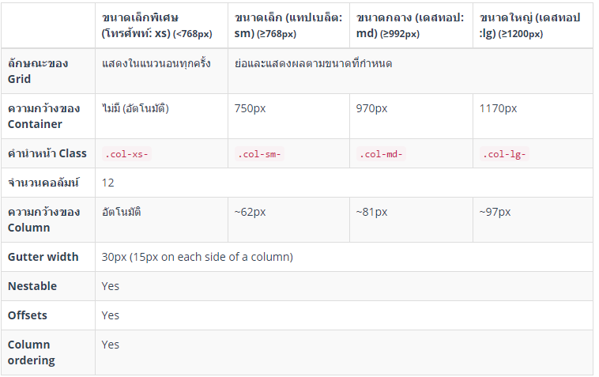

ภาพที่ 2.6 แสดงระบบ Grid ใน Bootstrap 3

1. Base CSS คือ style sheets สำหรับ html elements พื้นฐาน เช่น tables, forms, typography และ images

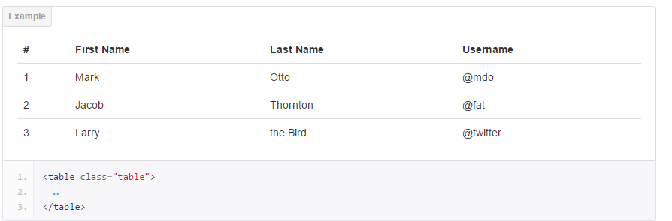

ภาพที่ 2.7 แสดงตัวอย่างการสร้างฟอร์มตาราง

1. Components คือ style sheets สำหรับใช้งานบ่อย ๆ เช่น navigation, breadcrumbs และ pagination

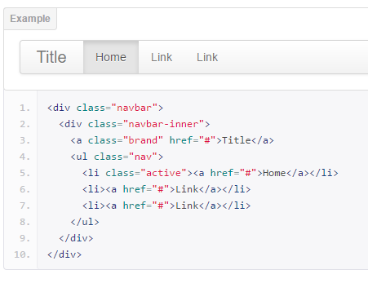

ภาพที่ 2.8 แสดงตัวอย่างการสร้าง Navbar

1. JavaScript คือ jQuery plugins ต่าง ๆ เช่น modal, carousel หรือ tooltip

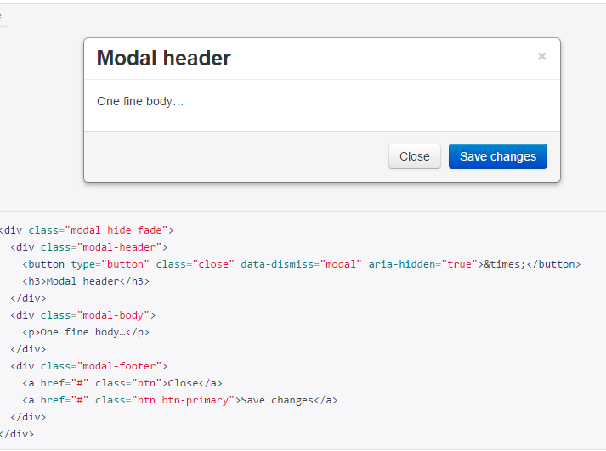

ภาพที่ 2.9 แสดงตัวอย่างการสร้าง modal

## 2.5 จาวาสคริปต์ (JavaScript)

JavaScript [6] คือ ภาษาคอมพิวเตอร์สำหรับการเขียนโปรแกรมบนระบบอินเทอร์เน็ต ที่กำลังได้รับความนิยมอย่างสูง Java JavaScript เป็น ภาษาสคริปต์เชิงวัตถุ สคริปต์ (script) ซึ่งในการสร้างและพัฒนาเว็บไซต์ (ใช่ร่วมกับ HTML) เพื่อให้เว็บไซต์ของเราดูมีการเคลื่อนไหว สามารถตอบสนองผู้ใช้งานได้มากขึ้น ซึ่งมีวิธีการทำงานในลักษณะ "แปลความและดำเนินงานไปทีละคำสั่ง" (interpret) หรือเรียกว่า ออบเจ็กต์โอเรียลเต็ด (Object Oriented Programming) ที่มีเป้าหมายในการ ออกแบบและพัฒนาโปรแกรมในระบบอินเทอร์เน็ต สำหรับผู้เขียนด้วยภาษา HTML สามารถทำงานข้ามแพลตฟอร์มได้ โดยทำงานร่วมกับ ภาษา HTML และ เช่น ภาษา Java ได้ทั้งทางฝั่งไคลเอนต์ (Client) และ ทางฝั่งเซิร์ฟเวอร์ (Server)

     JavaScript ถูกพัฒนาขึ้นโดย เน็ตสเคปคอมมิวนิเคชันส์ (Netscape Communications Corporation) โดยใช้ชื่อว่า Live Script ออกมาพร้อมกับ Netscape Navigator2.0 เพื่อใช้สร้างเว็บเพจโดยติดต่อกับเซิร์ฟเวอร์แบบ Live Wire ต่อมาเน็ตสเคปจึงได้ร่วมมือกับ บริษัทซันไมโครซิสเต็มส์ปรับปรุงระบบของบราวเซอร์เพื่อให้สามารถติดต่อใช้งานกับภาษาจาวาได้ และได้ปรับปรุง LiveScript ใหม่เมื่อ ปี 2538 แล้วตั้งชื่อใหม่ว่า JavaScript JavaScript สามารถทำให้ การสร้างเว็บเพจ มีลูกเล่นต่าง ๆ มากมาย และยังสามารถโต้ตอบกับผู้ใช้ได้อย่างทันที

เช่นการใช้เมาส์คลิกหรือการกรอกข้อความในฟอร์ม เป็นต้น

     เนื่องจาก JavaScript ช่วยให้ผู้พัฒนา สามารถสร้างเว็บเพจได้ตรงกับความต้องการ และมีความน่าสนใจมากขึ้น ประกอบกับเป็นภาษาเปิด ที่ใครก็สามารถนำไปใช้ได้ ดังนั้นจึงได้รับความนิยมเป็นอย่างสูง มีการใช้งานอย่างกว้างขวาง รวมทั้งได้ถูกกำหนดให้เป็นมาตรฐานโดย ECMA การทำงานของ JavaScript จะต้องมีการแปลความคำสั่ง ซึ่งขั้นตอนนี้จะถูกจัดการโดยบราวเซอร์ (เรียกว่าเป็น client-side script) ดังนั้น JavaScript จึงสามารถทำงานได้ เฉพาะบนบราวเซอร์ที่สนับสนุน ซึ่งปัจจุบันบราวเซอร์เกือบทั้งหมดก็สนับสนุน JavaScript แล้ว อย่างไรก็ดี สิ่งที่ต้องระวังคือ JavaScript มีการพัฒนาเป็นเวอร์ชั่นใหม่ๆออกมาด้วย (ปัจจุบันคือรุ่น 1.5) ดังนั้น ถ้านำโค้ดของเวอร์ชั่นใหม่ ไปรันบนบราวเซอร์รุ่นเก่าที่ยังไม่สนับสนุน ก็อาจจะทำให้เกิด error ได้

## 2.6 Blend4web

Blend4web [7] เป็นเครืองมือ 3 มิติ ที่นิยมในเว็บแอปพลิเคชัน ซึ่งเป็นกรอบซอฟต์แวร์สำหรับการเขียนหรือการแสดงผลแบบกราฟิก 3 มิติ และเสียงในเบราเซอร์ ซึ่งแพลตฟอร์มนี้มีไว้สำหรับการแสดงการจำลองภาพเคลื่อนไหว เนื้อหาจะแสดงโดยใช้ WebGL หรือเทคโนโลยีเบราเซอร์อื่น ๆ โดยไม่ต้องใช้ปลั๊กอิน ซึ่งเทคนิค Blend4web เป็นไลบรารีสำหรับหน้าเว็บ โดย Blend4web 3D ได้รับการพัฒนาจากพนักงาน Triumph LLC ตั้งแต่ปี พ.ศ. 2553 ได้รับการเผยแพร่ครั้งแรกเมื่อวันที่ 28 มีนาคม 2014 และมีการรองรับการทำงานผ่านระบบปฏิบัติการ Windows, Linux หรือ Mac OSX

**รูปแบบการส่งออกไฟล์ของ Blend4web**

การ Export แปลงฉากรูปแบบ Blender เป็นรูปแบบที่ใช้ Blend4web ซึ่งมี 2 รูปแบบ ได้แก่ JSON และ HTML

* รูปแบบ JSON มีโครงสร้างข้อมูลที่ส่งออกทั้งหมดและลิงก์ไปยังแหล่งข้อมูลภายนอก เช่น ภาพเสียง และไฟล์ โดยไฟล์ .bin ที่มีอาเรย์ข้อมูลในรูปแบบไบนารี เมื่อแหล่งข้อมูลมีเดียถูก บรรจุลงในไฟล์ .blend จะถูกแยกออกและวางไว้ในไดเร็กทอรี SDK ทำให้มีความซับซ้อนต้องมีการเขียนโปรแกรม JavaScript เพื่อพัฒนาโครงสร้างแอปพลิเคชัน
* รูปแบบ HTML ใช้สำหรับแอปพลิเคชัน โดยที่ทรัพยากรทั้งหมดจะถูกบรรจุลงในไฟล์ HTML หนึ่งไฟล์ ซึ่งสามารถนำไปใช้กับเว็บเพจได้อย่างง่ายดาย

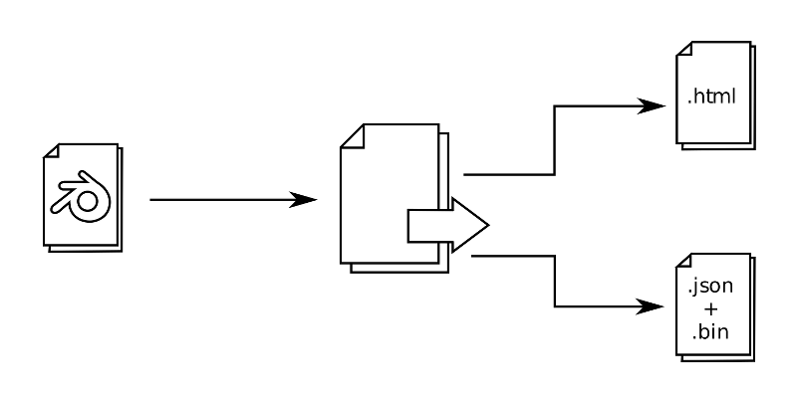

ภาพที่ 2.10 แสดงการส่งออกไฟล์ของ Blend4web

## 2.7 การใช้งานโปรแกรม Blender

Blender [8] คือ ซอฟต์แวร์โอเพนซอร์ส สำหรับสร้างโมเดล 3 มิติ ทำพื้นผิว จำลองการเคลื่อนไหวของภาพหรือการจำลองทางกายภาพ และทำแอนิเมชัน เป็นต้น เป็นโปรแกรมที่มีขนาดไฟล์ที่เล็ก สามารถทำงานได้บนระบบปฏิบัติการหลายรูปแบบ มีความสามารถในการทำคาแรคเตอร์และโมเดล ได้เทียบเท่ากับโปรแกรม 3 มิติระดับสูง

**คุณสมบัติของ Blender**

- การ Render ที่เหมือนจริง

- การสร้างโมเดลที่ง่ายและรวดเร็ว

- การสร้าง Material ที่เหมือนจริง

- การสร้าง Rigging ให้ Animation ง่ายและรวดเร็ว

- โหมดการปั้นโมเดล Sculpting

- การสร้าง Simulation  ของเหลว, ลม, เส้นผม, ผ้า, ฟิสิกส์ และ Particle

- รองรับการนำเข้าไฟล์จากโปรแกรมอื่น ๆ

- มีเครื่องมือสำหรับสร้างแอนิเมชัน

- มีเครื่องมือสำหรับใช้ตัดต่อและตกแต่งวิดีโอในตัว

- สามารถสร้างเกมได้

โดยส่วนประกอบของโปรแกรม Blender จะแสดงในภาพที่ 2.11

1.Info Window

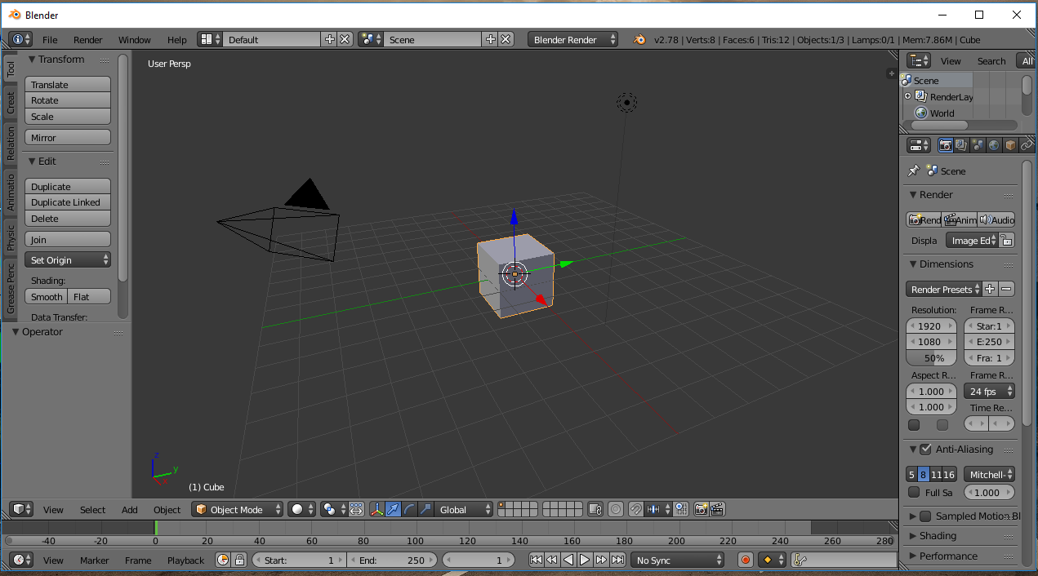

2. Outliner Window

5.Timeline Window

4.3D Window

3.Properties

Window

ภาพที่ 2 ภาพที่ 2.11 สามารถอธิบายการทำงานของแต่ละส่วนของโปรแกรม

ส่วนที่(1) Info Window คือ เมนู ของโปรแกรมซึ่งเราสามารถเปิดหรือปิด ไฟล์ และจัดการหน้าต่างได้

จากส่วนนี้

ส่วนที่(2) Outliner Window คือ ส่วนแสดงรายชื่อของวัตถุ

ส่วนที่(3) Properties Window คือ ส่วนที่ใช้กำหนดค่าต่าง ๆ และกำหนดวัสดุใหกับวัตถุ

ส่วนที่(4) 3D View Window คือส่วนที่แสดงผลวัตถุ โดยอ้างอิงตามแกน X Y และ Z ซึ่งจะประกอบไป

ด้วยส่วนย่อย คือ

* Tool Shelf จะรวมเครื่องมือสำหรับสร้างงานซึ่งจะเปลี่ยนไปตาม Mode ต่าง ๆ
* Properties Panel สำหรับแก้ไขคุณสมบัติต่าง ๆ ของวัตถุ เช่น ตำแหน่ง ค่า scale ขนาดวัตถุ
* View Menu คือคำสั่งสำหรับควบคุมหน้าจอ และควบคุมการทำงานของโปรแกรม

ส่วนที่(5) Timeline Window คือ ส่วนที่ใช้สำหรับทำงาน แอนิเมชัน และ เล่น แอนิเมชัน

## 2.8 การใช้งาน GitHub

Git [9] คือ Version Control ตัวหนึ่ง ซึ่งเป็นระบบที่มีหน้าที่ในการจัดเก็บการเปลี่ยนแปลงของไฟล์ในโปรเจค มีการ backup code ให้ สามารถเรียกดู หรือย้อนกลับไปดูเวอร์ชั่นต่าง ๆ ของโปรเจค ดังนั้น Version Control ก็เหมาะอย่างยิ่งสำหรับนักพัฒนาคนเดียว และเหมาะสำหรับการพัฒนาเป็นทีม

โดยคำสั่งหลักในการใช้งาน GitHub มีรายละเอียดดังต่อไปนี้

* git config --global user.name "Your Name" ใช้ในการระบุตัวตนเพื่อใช้งาน
* git config --global user.email yourEmail@example.com ใส่ชื่ออีเมลที่เราทำการสมัครเพื่อใช้งาน
* git init ใช้สร้าง local repo ขึ้น
* git add ใช้ stage เพื่อติดตามความเปลี่ยนแปลงของไฟล์
* git commit ใช้เพื่อบันทึกความเปลี่ยนแปลงที่เกิดขึ้นสู่ local repo
* git push ใช้เพื่อส่ง commit ไปยัง remote repo
* git clone ใช้เพื่อคัดลอก repo จาก remote มายัง local
* git fetch ใช้ดึงการเปลี่ยนแปลงจาก remote มายัง local แต่ยังไม่ทำการรวมเข้าด้วยกัน
* git marge ใช้รวมการเปลี่ยนแปลงที่ได้จาก fetch เข้ากับ local
* git pull ใช้ดึงความเปลี่ยนแปลงจาก remote มายัง local และทำการรวมเข้าด้วยกัน
* git log ใช้เพื่อดู git repo มี commit อะไร

**ข้อดีของ GitHub**

* GitHub เป็นเครื่องมือที่ใช้งานได้หลากหลาย เหมาะสำหรับการทำงานร่วมกัน
* สามารถสำรองข้อมูลงานแทนที่การบันทึกไว้บนเครื่องหรือบนเซิร์ฟเวอร์ขององค์กร
* ช่วยลดปัญหา เนื่องจากสามารถติดตามความผิดพลาดของงาน
* สามารถทำงานได้รวดเร็วโดยไม่ต้องไปตั้งค่า hosting หรือ DNS

**ข้อเสียของ GitHub**

* มีค่าใช้จ่ายในการเก็บข้อมูลเมื่อทำการเก็บไฟล์เป็น Private
* ไม่สามารถเข้าใช้งานผ่าน Facebook หรือ Google